T.C.
SAKARYA ÜNİVERSİTESİ
BİLGİSAYAR VE BİLİŞİM BİLİMLERİ FAKÜLTESİ

BSM 401 BİLGİSAYAR MÜHENDİSLİĞİ TASARIMI

YAPAY ZEKA İLE OTOMATİK ATIK AYRIŞTIRMA
VE MOBİL UYGULAMA TABANLI
TEŞVİK SİSTEMİ
G221210045 – MEHMET BOSDANCI
G221210071 – BİLAL AVCI

Bölüm  Danışman | :  : | BİLGİSAYAR MÜHENDİSLİĞİ  Prof. Dr. CEMİL ÖZ

2025-2026 Güz Dönemi
ÖNSÖZ

Günümüzde artan tüketim ve çevre kirliliği, geri dönüşümün önemini daha da zartırmıştır. Atıkların doğru şekilde ayrıştırılması, hem çevresel sürdürülebilirlik hem de kaynak verimliliği açısından büyük önem taşımaktadır.

İÇİNDEKİLER

ÖNSÖZ……...................................................................................................... | ii
İÇİNDEKİLER.................................................................................................. | iii
ŞEKİLLER LİSTESİ......................................................................................... | v
ÖZET................................................................................................................. | vi
BÖLÜM 1.
GİRİŞ................................................................................................................ | 7
- Proje Tanımı.................................................................................... | 7
- Amaç ve Kapsam............................................................................. | 7
1.2.1. Proje Özellikleri………………............................................. | 9
1.2.2. Kullanılan Teknolojiler……………………………………. | 9
1.2.3. Proje Hedefleri…………………………………………….. | 9
BÖLÜM 2.
PROJE YAPISI VE TEKNOLOJİLER............................................................. | 11
2.1. Geliştirme Ortamı.............................................................................. | 11
2.2. Mobil Uygulama Teknolojileri: Flutter ve Dart................................ | 12
2.3. Yapay Zeka ve Görüntü İşleme: Python ve CNN………………..... | 13
2.4. Veri Tabanı ve Bulut Hizmetleri: Firebase…………………............  2.5. Kullanılacak Donanımlar………………………………………….. | 13 14
BÖLÜM 3.
MOBİL UYGULAMA TASARIMI…………………...................................... | 15
3.1. Kullanıcı Giriş ve Kayıt Ekranları……............................................. | 15
BÖLÜM 4.
MOBİL UYGULAMA ARAYÜZ GERÇEKLEŞTİRME………..................... | 16
4.1. Ana Sayfa ve Pano Tasarım…………………………...................... | 16
4.2. Çevreler Kazanımlar ve İstatistik Modülü........................................ | 17
4.3. Profil Yönetimi ve Hesap Ayarları……........................................... | 19
4.4. Kamera ve Tarama Entegrasyonu……............................................. | 20
4.5. Tasarımın Genel Değerlendirmesi……............................................ | 21
BÖLÜM 5.
SONUÇLAR VE ÖNERİLER………….…………………………………...... | 22
KAYNAKLAR……………………………………………………………….. | 24
ÖZGEÇMİŞ……………………………………………….………………….. | 25
BSM 401 BİLGİSAYAR MÜHENDİSLİĞİ TASARIMI DEĞERLENDİRME VE SÖZLÜ SINAV TUTANAĞI…………………… | 26

ŞEKİLLER LİSTESİ

Şekil 1.1. | Android Studio…………….……………………………... | 11
Şekil 1.2. | Flutter ve Dart……………………………………………. | 12
Şekil 1.3. | Firebase…………………………………………………... | 13
Şekil 1.4. | Raspberry Pi………………….…………………………... | 14
Şekil 3.1 | Login ve Register Ekranları……………………………… | 15
Şekil 4.1. | Ana Sayfa..………………….……………………………. | 17
Şekil 4.2. | Çevresel Kazanım Sayfası……………………………….. | 18
Şekil 4.3. | Profil Ana Ekranı………………………………………… | 19
Şekil 4.4. | Kamera Tasarımı…………………………………………. | 20

ÖZET

Anahtar kelimeler: Yapay zekâ, Atık ayrıştırma, Mobil uygulama

Bu tasarım çalışmasının amacı, yapay zekâ ve derin öğrenme kullanarak çevresel atıkların otomatik olarak sınıflandırılmasını sağlamak ve kullanıcıları mobil uygulama ile geri dönüşüme teşvik etmektir. Çalışma kapsamında, atıklar (kâğıt, plastik, metal ve cam) görüntü işleme teknikleri ile analiz edilerek uygun bölmelere yönlendirilmiş ve mobil uygulama aracılığıyla kullanıcı katılımının sağlanması amaçlanmaktadır.

Projede Python ile CNN tabanlı derin öğrenme modelleri, Flutter ile mobil uygulama geliştirme ve Firebase veri tabanı kullanılacaktır. Elde edilen sonuçlar, sistemin atıkları yüksek doğrulukla sınıflandırabildiğini ve kullanıcıların geri dönüşüm sürecine etkin biçimde katılımını artırmayı hedeflemektedir.

GİRİŞ

  - Proje Tanımı

Günümüzde artan tüketim alışkanlıkları ve hızlı şehirleşme, atık miktarının giderek artmasına neden olmaktadır. Bu durum, çevre kirliliği ve doğal kaynakların verimsiz kullanımı gibi önemli sorunları ortaya çıkarmaktadır. Geleneksel atık ayrıştırma yöntemleri genellikle manuel ve zaman alıcıdır; insan hatalarına açıktır ve geri dönüşüm sürecinin verimliliğini düşürmektedir.

Bu bağlamda, bu projede yapay zekâ destekli otomatik atık ayrıştırma sistemi geliştirilmiştir. Sistem, atıkları (kâğıt, plastik, metal ve cam) kameradan alınan görüntüler aracılığıyla tespit ederek uygun bölmelere yönlendirmektedir. Ayrıca projeye entegre edilen mobil uygulama tabanlı teşvik sistemi, kullanıcıların geri dönüşüme aktif katılımını sağlamak amacıyla puan ve ödül mekanizması sunmaktadır. Böylece proje, hem çevresel sürdürülebilirliğe katkı sağlamayı hem de kullanıcıları çevre bilinci konusunda motive etmeyi hedeflemektedir.

  - Amaç ve Kapsam

Bu projenin temel amacı; insan hatasına açık, zaman alıcı ve düşük verimliliğe sahip geleneksel atık ayrıştırma yöntemlerine alternatif olarak, yapay zekâ destekli otonom bir sistem geliştirmektir. Proje, görüntü işleme ve derin öğrenme tekniklerini kullanarak atıkları (kâğıt, plastik, metal ve cam) kaynağında, yüksek doğruluk oranıyla ve gerçek zamanlı olarak sınıflandırmayı hedeflemektedir.
Teknolojik çözümün yanı sıra, projenin sosyal bir amacı da bulunmaktadır. Geliştirilecek mobil uygulama entegrasyonu ile kullanıcıların geri dönüşüm süreçlerine aktif katılımını sağlamak, çevre bilincini artırmak ve bir ödül/puan mekanizması üzerinden sürdürülebilir bir geri dönüşüm alışkanlığı kazandırmak amaçlanmıştır.
Bu proje, donanım ve yazılım bileşenlerinin entegre çalıştığı hibrit bir sistem tasarımını kapsamaktadır. Projenin teknik kapsamı aşağıdaki ana başlıklar altında toplanmıştır:
Yapay Zeka ve Görüntü İşleme:
  - Python programlama dili ve OpenCV kütüphaneleri kullanılarak kamera modülünden alınan görüntülerin işlenmesi.
  - Evrişimli Sinir Ağları (CNN) mimarisi kullanılarak oluşturulan derin öğrenme modeli ile atıkların dört ana kategoride (kâğıt, plastik, metal, cam) sınıflandırılması.

Gömülü Sistem ve Donanım:
  - Sistemin ana kontrolcüsü olarak Raspberry Pi kullanılması.
  - Sınıflandırma sonucuna göre servo motorların tetiklenerek atıkların fiziksel olarak ilgili haznelere yönlendirilmesi.
  - Mekanik prototipin, sensör ve motor sürücülerle entegrasyonu.

Mobil Uygulama ve Kullanıcı Etkileşimi:
  - Flutter framework'ü ve Dart dili kullanılarak hem Android hem de iOS uyumlu, kullanıcı dostu bir mobil arayüz geliştirilmesi.
  - Kullanıcıların sisteme kayıt olabilmesi, atık attıkça puan kazanabilmesi ve bu verilerin anlık takibi.

Veri Tabanı ve Bulut Hizmetleri:
  - Google Firebase altyapısı kullanılarak kullanıcı kimlik doğrulama (Authentication) işlemlerinin sağlanması.
  - Atık verilerinin ve kullanıcı puanlarının Firebase Realtime Database veya Firestore üzerinde güvenli bir şekilde saklanması ve senkronizasyonu.

Proje, bu bileşenlerin bir araya getirilerek çalışan bir prototipin oluşturulmasını ve yazılım ortamında test edilmesini kapsamaktadır. Endüstriyel boyutta büyük tesis kurulumları projenin mevcut kapsamı dışındadır; çalışma, sistemin uygulanabilirliğini gösteren kavramsal ve prototip geliştirmeye odaklanmaktadır
    - Proje Özellikleri

- Otomatik Atık Ayrıştırma: Kamera ve derin öğrenme algoritmaları kullanılarak atık türlerinin gerçek zamanlı tespiti ve yönlendirilmesi.
- Mobil Uygulama Tabanlı Teşvik Sistemi: Kullanıcıların doğru atık ayrıştırma işlemleri karşılığında puan kazanması ve ödüllendirilmesi.
- Ayrıştırma İşlemi: Sistemin atıkları doğru bir şekilde algılaması ve hızlı bir şekilde uygun bölmeye yönlendirilmesi.
- Prototip Tasarımı: Donanım ve yazılımın entegre edildiği küçük ölçekli bir prototip geliştirilmesi hedeflenmektedir.

1.2.2. Kullanılan Teknolojiler

- Yazılım ve Programlama: Python (derin öğrenme modeli geliştirme ve görüntü işleme)
- Mobil Uygulama: Flutter (Android ve iOS uyumlu uygulama geliştirme)
- Veri Tabanı ve Bulut Servisi: Firebase (kullanıcı yönetimi, puan sistemi, veri saklama)
- Derin Öğrenme Modelleri: CNN (Evrişimli Sinir Ağları) ile atık sınıflandırma
- Donanım: Raspberry Pi veya benzeri mikrodenetleyici, kamera modülü, servo motorlar

1.2.3. Proje Hedefleri
Bu çalışmanın temel hedefleri teknik başarı, sosyal etki ve sistem entegrasyonu başlıkları altında aşağıda sıralanmıştır:
- Yüksek Doğruluklu Sınıflandırma: Evrişimli Sinir Ağları (CNN) mimarisi kullanılarak; kâğıt, plastik, metal ve cam atıkların görüntü işleme yöntemleriyle yüksek doğruluk oranında ayırt edilmesini sağlamak.

- Gerçek Zamanlı Donanım Kontrolü: Raspberry Pi mikrodenetleyicisi ve servo motorlar kullanılarak, sınıflandırılan atığın saniyeler içerisinde fiziksel olarak doğru hazneye yönlendirilmesini sağlayan otonom bir mekanizma geliştirmek.

- Teşvik Odaklı Mobil Ekosistem: Flutter tabanlı geliştirilecek mobil uygulama ile kullanıcıların atık ayrıştırma alışkanlığı kazanmasını sağlamak; bu süreci puan ve ödül mekanizmasıyla destekleyerek sürdürülebilir bir "oyunlaştırma" (gamification) yapısı kurmak.

- Bulut Tabanlı Veri Yönetimi: Firebase teknolojileri kullanılarak kullanıcı verileri, kazanılan puanlar ve ayrıştırılan atık istatistiklerinin güvenli bir şekilde saklanmasını ve mobil uygulama ile donanım arasında gerçek zamanlı veri senkronizasyonunu sağlamak.
- Kullanıcı Dostu Arayüz ve Erişilebilirlik: Android ve iOS platformlarında çalışabilen, kullanıcı deneyimi (UX) açısından optimize edilmiş, kolay anlaşılır arayüzlere sahip bir yazılım ortaya koymak.

- Hibrit Sistem Entegrasyonu: Görüntü işleme, gömülü sistem kontrolü, bulut haberleşmesi ve mobil uygulama katmanlarının kesintisiz bir şekilde haberleştiği bütünleşik bir prototipin uygulanabilirliğini kanıtlamak.

- Çevresel Farkındalık: Teknolojik çözüm ile geleneksel atık toplama yöntemlerindeki verimsizliği azaltarak, kaynakların geri dönüşüme kazandırılması sürecine katkıda bulunmak

PROJE YAPISI VE TEKNOLOJİLER

Bu bölüm, projenin yapısal olarak nasıl geliştirildiğini, yazılım ve donanım tarafında hangi teknolojilerin tercih edileceğini ve bu teknolojilerin projeye sağladığı katkıları açıklar. "Yapay Zeka ile Otomatik Atık Ayrıştırma ve Mobil Uygulama Tabanlı Teşvik Sistemi" projesi, görüntü işleme tabanlı bir sınıflandırma sistemi ile kullanıcı etkileşimli bir mobil uygulamayı entegre eden hibrit bir yapıya sahip olacaktır.

  - Geliştirme Ortamı

Bu projede kullanılan geliştirme ortamı, hem mobil uygulama hem de yapay zeka modellerinin oluşturulması için modern ve yaygın araçlardan seçilmiştir. Mobil uygulama tarafında Flutter SDK ve Android Studio/VS Code ortamları tercih edilmiştir. Android Studio, uygulamanın kullanıcı arayüzünün tasarlanması, Dart kodlarının yazılması, hata ayıklama ve emülatör desteği ile test edilmesi açısından büyük kolaylık sağlayacaktır. Yapay zeka tarafında ise Python geliştirme ortamları (PyCharm veya Jupyter Notebook) kullanılarak model eğitimi gerçekleştirilecektir.

Şekil 1.1. Android Studio
  - Mobil Uygulama Teknolojileri: Flutter ve Dart

Projenin kullanıcı tarafındaki arayüzü ve teşvik sistemi mobil uygulama üzerinden yürütülmektedir. Mobil uygulama geliştirme sürecinde Google tarafından geliştirilen Flutter framework’ü ve Dart programlama dili kullanılacaktır.
- Çoklu Platform Desteği: Flutter, tek bir kod tabanı ile hem Android hem de iOS platformlarında çalışabilen yüksek performanslı uygulamalar geliştirmeye olanak tanır.
- Kullanıcı Deneyimi: Proje kapsamında kullanıcıların geri dönüşüme katılımını artırmak hedeflendiğinden, Flutter'ın sunduğu zengin widget kütüphanesi ile arayüz tasarlanacaktır.

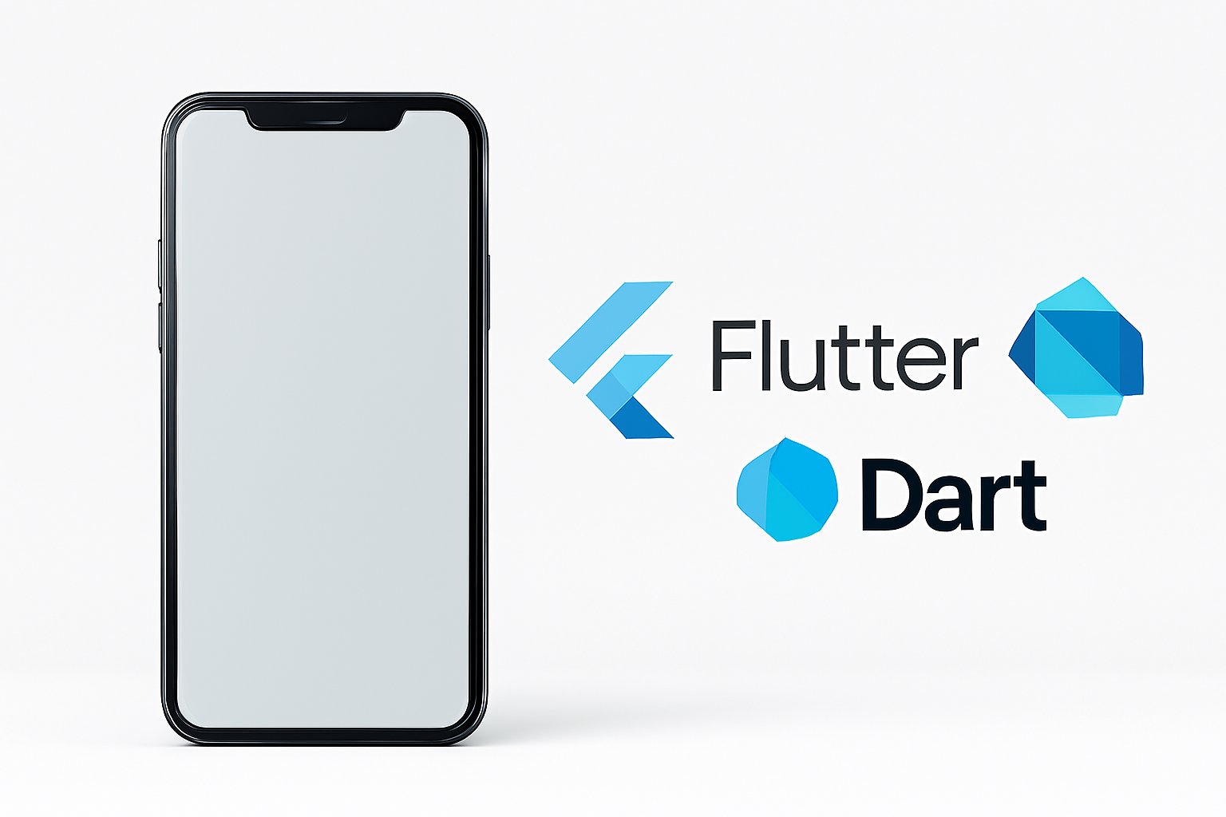
Şekil 1.2. Flutter ve Dart

  - Yapay Zeka ve Görüntü İşleme: Python ve CNN

Projenin temel fonksiyonu olan atıkların (kağıt, plastik, metal, cam) otomatik sınıflandırılması işlemi için Python programlama dili tercih edilmiştir.
- Derin Öğrenme Modeli: Sınıflandırma işlemi için Derin Öğrenme (Deep Learning) yöntemlerinden biri olan Evrişimli Sinir Ağları (CNN - Convolutional Neural Networks) kullanılacaktır. CNN, görsel verilerin analizinde ve nesne tanımada yüksek doğruluk oranları sunduğu için atık görsellerinin ayırt edilmesinde en uygun mimari olarak belirlenmiştir.
- Görüntü İşleme: Kameradan alınan anlık görüntülerin işlenmesi ve modele girdi olarak verilmesi sürecinde Python'un geniş kütüphane desteğinden (OpenCV, TensorFlow/Keras vb.) yararlanılacaktır.

  - Veri Tabanı ve Bulut Hizmetleri: Firebase

Kullanıcı yönetimi, puan kazanımı ve veri saklama işlemleri için Google'ın sunduğu Firebase platformunun kullanılması planlanmaktadır.
- Gerçek Zamanlı Veri Akışı: Firebase Realtime Database veya Firestore, kullanıcıların ayrıştırdığı atık miktarına göre kazandıkları puanların anlık olarak güncellenmesini ve mobil uygulamada görüntülenmesini sağlar.
- Kimlik Doğrulama (Authentication): Kullanıcıların sisteme güvenli bir şekilde kayıt olması ve giriş yapması Firebase Authentication servisi ile sağlanması planlanmaktadır.

Şekil 1.3. Firebase
  - Kullanılacak Donanımlar

Sistemin fiziksel prototipi, yazılımın donanım ile entegre çalıştığı bir yapıda olması planlanmaktadır.
- Mikrodenetleyici: Görüntü işleme algoritmalarının çalıştırılması ve sistemin yönetimi için Raspberry Pi kullanılması planlanmaktadır.
- Kamera Modülü: Atıkların görüntülerini alıp sınıflandırma modeline iletmek için sisteme entegre bir kamera modülü bulunacaktır.
- Servo Motorlar: CNN modeli tarafından sınıfı belirlenen atığın (örneğin plastiğin plastik kutusuna) doğru bölmeye yönlendirilmesi için servo motorlar kullanılarak mekanik kapakların kontrolünü sağlayacaktır.


Şekil 1.4. Raspberry Pi

MOBİL UYGULAMA TASARIMI

Bu bölümde, projenin kullanıcı etkileşimini sağlayan mobil uygulama arayüzlerinin tasarım süreçleri ve geliştirilen ekranlar sunulmaktadır. Kullanıcıların atıklarını takip edebilmeleri ve ödül sistemine dahil olabilmeleri için güvenli bir kimlik doğrulama yapısı oluşturulmuştur.

  - Kullanıcı Giriş ve Kayıt Ekranları

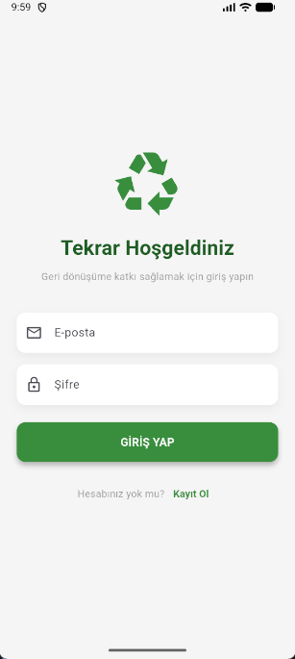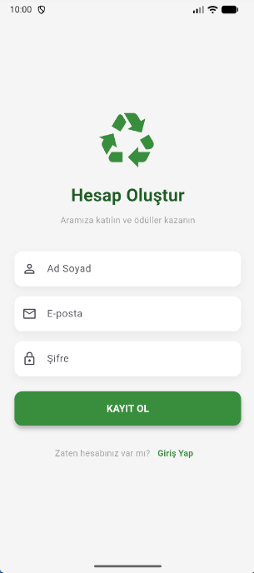
Şekil 3.1. Login ve Register Ekranları

MOBİL UYGULAMA ARAYÜZ GERÇEKLEŞTİRİMİ

Bu bölümde, projenin kullanıcı etkileşim katmanını oluşturan mobil uygulamanın arayüz tasarımları, kullanıcı deneyimi (UX) akışları ve modüllerin fonksiyonel detayları incelenmiştir. Uygulama, Google Flutter framework'ü kullanılarak geliştirilmiş olup, tasarım dili olarak geri dönüşüm temasını vurgulayan yeşil renk paleti kullanılmıştır. Aşağıda, geliştirilen temel ekranlar ve işlevleri detaylandırılmıştır.

  - Ana Sayfa ve Pano Tasarımı

Kullanıcının uygulamayı açtığında karşılaştığı ilk ekran olan Ana Sayfa, kullanıcıyı teşvik edici ögeler ve hızlı erişim butonları ile donatılmıştır. Sayfa yapısı, dikey kaydırılabilir bir mimaride kurgulanmış olup üç ana bileşenden oluşmaktadır:

Dijital Cüzdan Kartı (reMoney): Sayfanın en üst kısmında, kullanıcının motivasyonunu artırmak amacıyla büyük ve dikkat çekici bir "Dijital Cüzdan" kartı konumlandırılmıştır. Bu kart üzerinde kullanıcının toplam bakiyesi "1,250.00 reMoney" olarak görüntülenmekte ve hemen altında o gün kazanılan puan "+45 reMoney (Bugün)" etiketiyle belirtilmektedir. Bu tasarım, kullanıcının sisteme girer girmez kazancını görmesini sağlayarak oyunlaştırma etkisini güçlendirmektedir.

Hızlı İşlem Menüsü: Kullanıcı deneyimini hızlandırmak adına, cüzdan kartının hemen altına "Hızlı İşlemler" başlığı altında iki ana buton yerleştirilmiştir.
  - Atık Tara: Kullanıcıyı doğrudan kamera modülüne yönlendirir.
  - Ödüller: Toplanan puanların harcanabileceği market modülüne erişim sağlar.
Çevresel Kazanımlar Özeti: Ana sayfanın alt kısmında, kullanıcının atık ayrıştırma performansını özetleyen dinamik bir grafik alanı bulunmaktadır. Burada dairesel bir ilerleme çubuğu içerisinde toplam ayrıştırılan atık adedi ve bu atıkların türlerine göre (Kağıt, Cam, Plastik, Metal) dağılımı ikonlarla birlikte sunulmuştur.
Ayrıca ekranın en altında, uygulama içi navigasyonu sağlayan "Ana Sayfa", "Tara" (QR ikonlu) ve "Profil" sekmelerini içeren bir BottomNavigationBar bulunmaktadır.
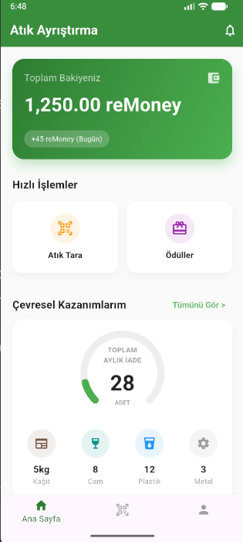
Şekil 4.1. Ana Sayfa

4.2. Çevresel Kazanımlar ve İstatistik Modülü
Kullanıcıların geri dönüşüm alışkanlıklarını takip edebilmeleri ve geçmiş aktivitelerini inceleyebilmeleri için detaylı bir "Çevresel Kazanımlarım" sayfası tasarlanmıştır. Bu sayfa, verilerin görselleştirilmesi açısından zengin bir içeriğe sahiptir:
- Filtreleme ve Hedefler: Sayfanın üst kısmında, verilerin belirli bir tarih aralığında (Örn: Aralık 2025) listelenmesini sağlayan "Ay" ve "Yıl" açılır menüleri (Dropdown) bulunmaktadır. Bunun hemen altında, kullanıcının o ayki hedeflerine ne kadar yaklaştığını gösteren (Örn: Hedef 250 Adet, 1000 Puan) bir durum çubuğu yer almaktadır.
- Grafiksel Gösterim: Kullanıcının performansını somutlaştırmak için iki adet dairesel grafik kullanılmıştır.
  - Birinci grafik, toplam ayrıştırılan atık adedini gösterir.
  - İkinci grafik, bu atıklardan elde edilen toplam kazancı vurgular.
- Detaylı Döküm Listesi: Sayfanın alt kısmında, ayrıştırılan her bir atık türü için özelleştirilmiş kartlar bulunmaktadır. Örneğin; "Plastik Atık" kartında 12 adet atığın ayrıştırıldığı, birim başına 10 reMoney kazanıldığı ve toplamda +120 reMoney elde edildiği açıkça belirtilmektedir. Aynı yapı Kağıt, Cam ve Metal atıklar için de uygulanmış olup, her materyal kendi rengi ve ikonu ile temsil edilmiştir.
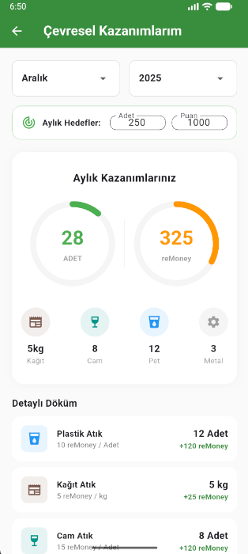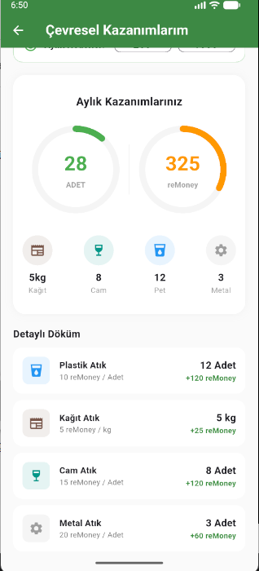
Şekil 4.2. Çevresel Kazanım Sayfası

4.3. Profil Yönetimi ve Hesap Ayarları
Kullanıcıların kişisel bilgilerini yönetebildiği ve uygulama ayarlarına erişebildiği profil modülü, sadelik ve işlevsellik ön planda tutularak tasarlanmıştır.
- Profil Ana Ekranı: Yeşil bir arka plan üzerinde kullanıcının profil fotoğrafı, Ad-Soyad bilgisi ("Emre Tekin") ve kayıtlı e-posta adresi ("deneme@gmail.com") merkezi bir şekilde konumlandırılmıştır. Kullanıcı bilgileri Firebase Authentication servisinden dinamik olarak çekilmektedir. Menü listesinde ise "Hesap Ayarları", "Yardım & Destek" ve oturumu sonlandırmak için "Çıkış Yap" butonları yer almaktadır.
- Hesap Bilgilerini Düzenleme: "Hesap Ayarları" menüsüne tıklandığında, kullanıcının bilgilerini güncelleyebileceği bir form ekranı açılmaktadır. Bu ekranda, Ad-Soyad bilgisi düzenlenebilir bir metin kutusu (TextFormField) içerisinde sunulurken, güvenlik gereği e-posta adresi salt okunur (read-only) olarak bırakılmıştır. Kullanıcı, yeni ismini girdikten sonra sayfanın altındaki "Değişiklikleri Kaydet" butonuna basarak Firebase üzerindeki verisini güncelleyebilmektedir.
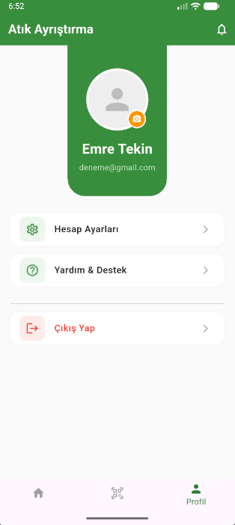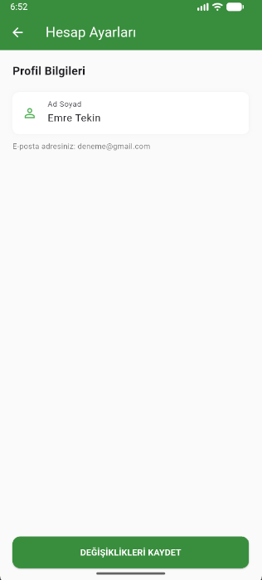
Şekil 4.3. Profil Ana Ekranı

4.4. Kamera ve Tarama Entegrasyonu
Projenin yapay zeka ayağını oluşturan görüntü işleme modülü için bir arayüz yer tutucusu (Placeholder) hazırlanmıştır. Alt navigasyon çubuğundaki "Tara" butonuna veya ana sayfadaki "Atık Tara" kartına tıklandığında açılan bu ekranda, kullanıcıyı bir kamera ikonu karşılamaktadır.
Bu ekran, Python ile geliştirilen CNN (Evrişimli Sinir Ağları) modelinin entegre edileceği alandır. Tasarımda belirtilen "Kamera Modülü Buraya Gelecek (Python & CNN Entegrasyonu)" ibaresi, sistemin bu noktada donanım (Raspberry Pi kamera modülü) veya telefon kamerası üzerinden anlık görüntü alarak sunucuya göndereceğini ve dönen sınıflandırma sonucunu (Kağıt, Plastik, vb.) bu ekranda kullanıcıya göstereceğini işaret etmektedir.
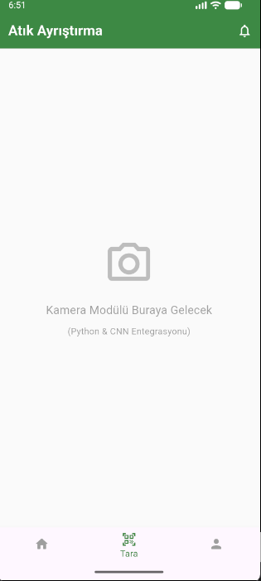
Şekil 4.4. Kamera Tarama

4.5. Tasarımın Genel Değerlendirmesi
Geliştirilen arayüzler, projenin "kullanıcı dostu olma" hedefini tam olarak karşılamaktadır. Yeşil ve beyazın ağırlıklı olduğu renk seçimi çevresel farkındalığı artırırken, büyük yazı tipleri ve net ikonlar uygulamanın her yaş grubu tarafından rahatça kullanılabilmesine olanak tanımaktadır. Ana sayfadaki özet veriler ile "Çevresel Kazanımlarım" sayfasındaki detaylı grafikler arasındaki hiyerarşi, kullanıcının bilgiye kademeli olarak ulaşmasını sağlayan başarılı bir UX stratejisinin ürünüdür.

SONUÇLAR VE ÖNERİLER

Bu çalışmada, çevre kirliliğiyle mücadelede teknolojinin gücünden yararlanarak, atık ayrıştırma sürecini otomatize eden ve kullanıcı katılımını teşvik eden hibrit bir sistem tasarlanmıştır. Proje kapsamında mobil uygulama geliştirme, bulut tabanlı veri yönetimi ve kullanıcı arayüzü tasarımı aşamaları başarıyla tamamlanmış; yapay zeka ve donanım entegrasyonu için gerekli altyapı hazırlanmıştır. Elde edilen sonuçlar ve sistemin geliştirilmesine yönelik öneriler aşağıda detaylandırılmıştır.

  - Elde Edilen Sonuçlar

Projenin tasarım ve yazılım geliştirme süreçleri sonucunda ulaşılan teknik ve işlevsel çıktılar şu şekildedir:

Mobil Uygulama Mimarisi: Flutter framework'ü kullanılarak Android ve iOS platformlarında çalışabilen, performanslı ve kullanıcı dostu bir mobil uygulama prototipi geliştirilmiştir. Uygulama, Google Material Design 3 standartlarına uygun olarak tasarlanmış olup, kullanıcı deneyimi (UX) ön planda tutulmuştur.

Bulut Tabanlı Veri Yönetimi: Sistemin arka uç (backend) gereksinimleri için Google Firebase teknolojisi başarıyla entegre edilmiştir.

Kimlik Doğrulama: Firebase Authentication servisi sayesinde kullanıcıların e-posta ve şifre ile güvenli bir şekilde kayıt olmaları ve sisteme giriş yapmaları sağlanmıştır.

Veri Senkronizasyonu: Kullanıcı profilleri, kişisel bilgiler ve uygulama ayarları bulut üzerinde saklanarak veri kaybı riski ortadan kaldırılmış ve farklı cihazlardan erişim imkânı sunulmuştur.

Kullanıcı Etkileşimi ve Profil Sistemi: Dinamik bir profil yönetim modülü oluşturulmuştur. Kullanıcılar, uygulama üzerinden kişisel bilgilerini (Ad-Soyad) güncelleyebilmekte ve bu değişiklikler anlık olarak veritabanına yansımaktadır. "Çıkış Yap" fonksiyonu ile oturum güvenliği sağlanmıştır.

Teşvik Sistemi Altyapısı: Kullanıcıların geri dönüşüme katılımını artırmak amacıyla planlanan ödül/puan mekanizmasının arayüz tasarımı tamamlanmıştır. Ana sayfada yer alan ilerleme çubukları (ArcProgressBar) ve istatistik kartları, atık verilerinin görselleştirilmesi için hazır hale getirilmiştir.

  - Sistemin Değerlendirilmesi

Geliştirilen mobil uygulama modülü, sistemin "insan ile etkileşim" katmanını başarıyla oluşturmaktadır. Geleneksel atık toplama yöntemlerinin aksine, bu proje kullanıcılara şeffaf bir takip mekanizması sunmaktadır. Uygulamanın Firebase ile entegre çalışması, ilerleyen aşamalarda Raspberry Pi ve kamera modülünden gelecek olan atık verilerinin, milisaniyeler içerisinde kullanıcının cep telefonuna bildirim veya puan olarak yansımasına olanak tanıyacaktır. Bu durum, projenin "gerçek zamanlılık" hedefini destekleyen en önemli yazılım başarısıdır.

  - Öneriler ve Gelecek Çalışmalar

Projenin nihai hedefine ulaşması ve endüstriyel ölçekte uygulanabilir hale gelmesi için aşağıdaki çalışmaların yapılması önerilmektedir:

Yapay Zeka Modelinin Entegrasyonu: Python ve OpenCV kullanılarak geliştirilecek olan CNN (Evrişimli Sinir Ağları) tabanlı görüntü işleme modelinin eğitilmesi ve Raspberry Pi üzerinde optimize edilerek çalıştırılması gerekmektedir. Modelin atıkları (kağıt, plastik, metal, cam) en az %90 doğruluk oranıyla sınıflandırması hedeflenmelidir.

IoT ve Donanım Haberleşmesi: Raspberry Pi üzerinde çalışan sınıflandırma algoritmasının sonuçları, Firebase Realtime Database veya Firestore üzerinden mobil uygulama ile anlık olarak paylaşılmalıdır. Servo motorların tetiklenmesi ile atıkların fiziksel olarak doğru kutuya yönlendirilmesi sağlanmalıdır.

Ödül Marketinin Aktif Edilmesi: Mevcut tasarımda yer alan puan sisteminin, gerçek dünyada karşılığı olan bir "Ödül Marketi" modülü ile tamamlanması önerilmektedir. Kullanıcılar biriken puanlarını kupon veya bağış olarak kullanabilmelidir.

Kamera Modülü ile Nesne Tanıma: Mobil uygulama içerisine entegre edilecek kamera modülü sayesinde, kullanıcıların atıkları kutuya atmadan önce telefon kamerasıyla taratıp "Bu atık hangi kutuya atılmalı?" sorusuna yapay zeka destekli yanıt alabilmeleri sağlanmalıdır.

Geniş Ölçekli Testler: Sistemin prototip aşamasından çıkarılarak, okul veya kampüs gibi pilot bölgelerde test edilmesi, donanımın dayanıklılığının ve yazılımın yük altındaki performansının ölçülmesi açısından kritik önem taşımaktadır.

Sonuç olarak; bu tasarım çalışması, atık yönetiminde dijitalleşmenin ve yapay zeka kullanımının uygulanabilirliğini ortaya koymuştur. Geliştirilen mobil uygulama ve bulut altyapısı, tam otonom bir geri dönüşüm sisteminin temelini oluşturmaktadır.

KAYNAKLAR

[1] |  | THUNG, G., YANG, M., Classification of trash for recyclability status. Stanford University, CS229 Project Report, 2016.
[2] |  | LECUN, Y., BOTTOU, L., BENGIO, Y., HAFFNER, P., Gradient-based learning applied to document recognition. Proceedings of the IEEE, 86(11):2278–2324, 1998.
[3] |  | GOODFELLOW, I., BENGIO, Y., COURVILLE, A., Deep learning. MIT Press: Cambridge, MA, 2016.
[4] |  | CHOLLET, F., Deep learning with Python. Manning Publications: New York, 2017.
[5] |  | PAN, S. J., YANG, Q., A survey on transfer learning. IEEE Transactions on Knowledge and Data Engineering, 22(10):1345–1359, 2010..
[6] |  | ROSEBROCK, A., Deep learning for computer vision with Python. PyImageSearch, 2017.
[7] |  | GOOGLE DEVELOPERS, Flutter documentation - build apps for any screen. https://flutter.dev/docs, Erişim Tarihi: 15.12.2025.
[8] |  | GOOGLE FIREBASE, Firebase documentation and guides. https://firebase.google.com/docs, Erişim Tarihi: 15.12.2025.
[9] |  | https://github.com/bosdancimehmet/Tasarim

ÖZGEÇMİŞ

Bilal Avcı, 22.07.2002 de Konya’da doğdu. İlk ve orta eğitimini Karatay’da lise eğitimini Meram’da tamamladı. 2020 yılında Final Anadolu Lisesi’nden mezun oldu. 2022 yılında Sakarya Üniversitesi Bilgisayar Mühendisliği Bölümü’nü kazandı.

Mehmet Bosdancı, 19.03.2002 de Konya’da doğdu. İlk ve orta eğitimini Meram’da lise eğitimini Karatay’da tamamladı. 2020 yılında Mehmet Hanife Yapıcı Anadolu Lisesi’nden mezun oldu. 2022 yılında Sakarya Üniversitesi Bilgisayar Mühendisliği Bölümü’nü kazandı.

BSM 401 BİLGİSAYAR MÜHENDİSLİĞİ TASARIMI
Değerlendİrme ve Sözlü Sınav Tutanağı

KONU : YAPAY ZEKA İLE OTOMATİK ATIK AYRIŞTIRMA VE MOBİL UYGULAMA TABANLI TEŞVİK SİSTEMİ
ÖĞRENCİLER (Öğrenci No/AD/SOYAD): G221210045 Mehmet Bosdancı, G221210071 Bilal Avcı

Değerlendirme Konusu | İstenenler | Not Aralığı | Not
Yazılı Çalışma
Çalışma klavuza uygun olarak hazırlanmış mı? | x | 0-5
Teknik Yönden
Problemin tanımı yapılmış mı? | x | 0-5
Geliştirilecek yazılımın/donanımın mimarisini içeren blok şeması (yazılımlar için veri akış şeması (dfd) da olabilir) çizilerek açıklanmış mı?
Blok şemadaki birimler arasındaki bilgi akışına ait model/gösterim var mı?
Yazılımın gereksinim listesi oluşturulmuş mu?
Kullanılan/kullanılması düşünülen araçlar/teknolojiler anlatılmış mı?
Donanımların programlanması/konfigürasyonu için yazılım gereksinimleri belirtilmiş mi?
UML ile modelleme yapılmış mı?
Veritabanları kullanılmış ise kavramsal model çıkarılmış mı? (Varlık ilişki modeli, noSQL kavramsal modelleri v.b.)
Projeye yönelik iş-zaman çizelgesi çıkarılarak maliyet analizi yapılmış mı?
Donanım bileşenlerinin maliyet analizi (prototip-adetli seri üretim vb.) çıkarılmış mı?
Donanım için gerekli enerji analizi (minimum-uyku-aktif-maksimum) yapılmış mı?
Grup çalışmalarında grup üyelerinin görev tanımları verilmiş mi (iş-zaman çizelgesinde belirtilebilir)?
Sürüm denetim sistemi (Version Control System; Git, Subversion v.s.) kullanılmış mı?
Sistemin genel testi için uygulanan metotlar ve iyileştirme süreçlerinin dökümü verilmiş mi?
Yazılımın sızma testi yapılmış mı?
Performans testi yapılmış mı?
Tasarımın uygulamasında ortaya çıkan uyumsuzluklar ve aksaklıklar belirtilerek çözüm yöntemleri tartışılmış mı?
Yapılan işlerin zorluk derecesi? | x | 0-25
Sözlü Sınav
Yapılan sunum başarılı mı? | x | 0-5
Soruları yanıtlama yetkinliği? | x | 0-20
Devam Durumu
Öğrenci dönem içerisindeki raporlarını düzenli olarak hazırladı mı? | x | 0-5
Diğer Maddeler
Toplam

Danışman : Prof. Dr. CEMİL ÖZ
danışman imzası:

